Допълнителна инструкция за подаване на искане за плащане в СЕУ.

Натиска се бутон Създай заявление от Операция действие
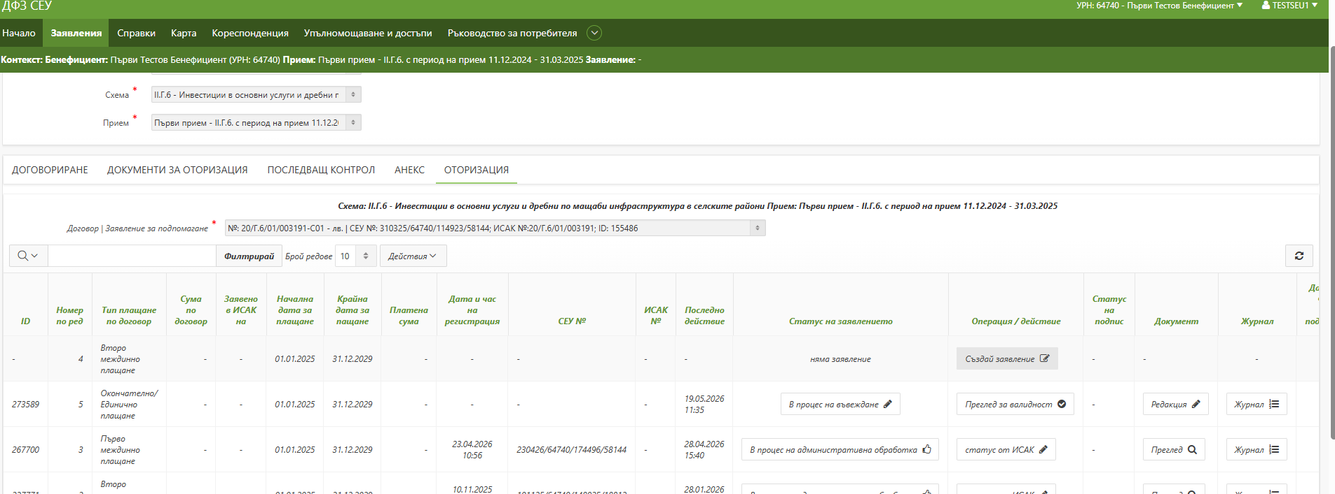
От Статусите в заявлението се избира Зареди данни

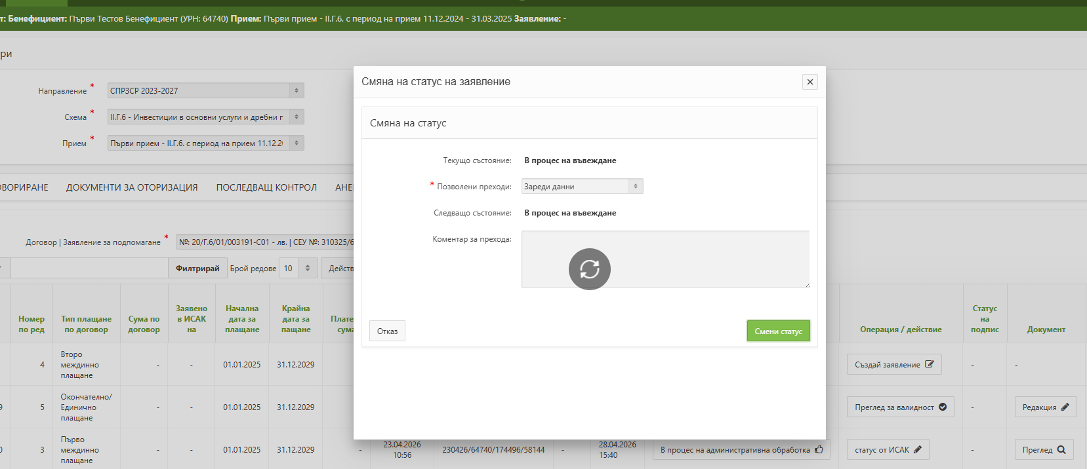

От колона документ се преминава в Редакция
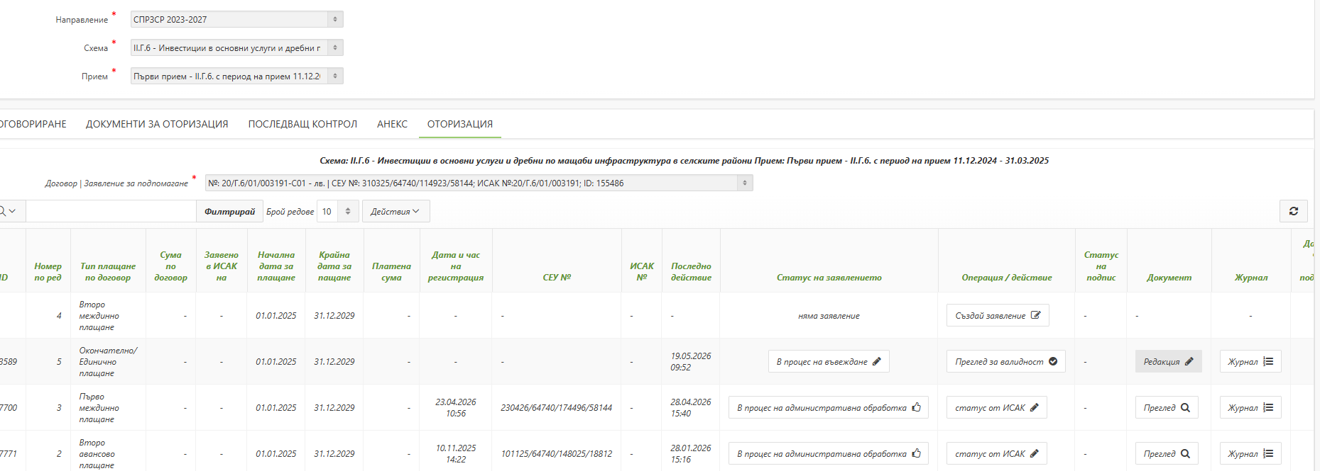

Преди да започне въвеждане на данните в Заявление се избира банковата сметка!!!
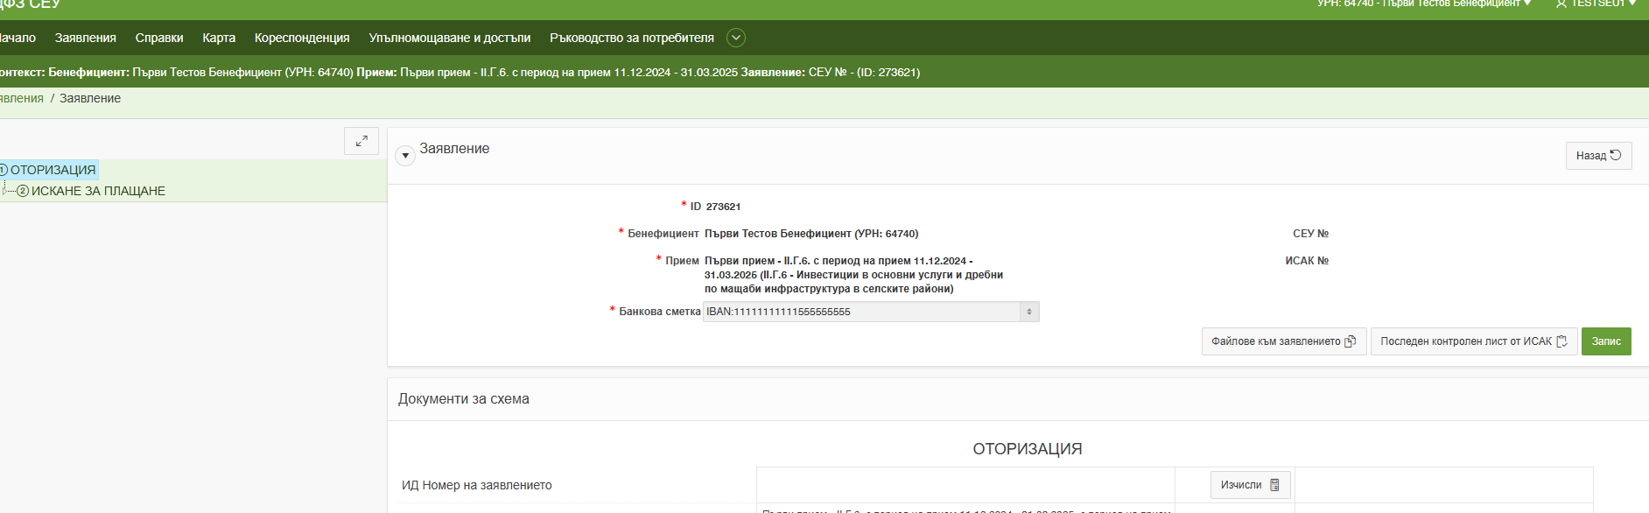

Попълват се данни в искането за плащане

Попълва се местонахождение
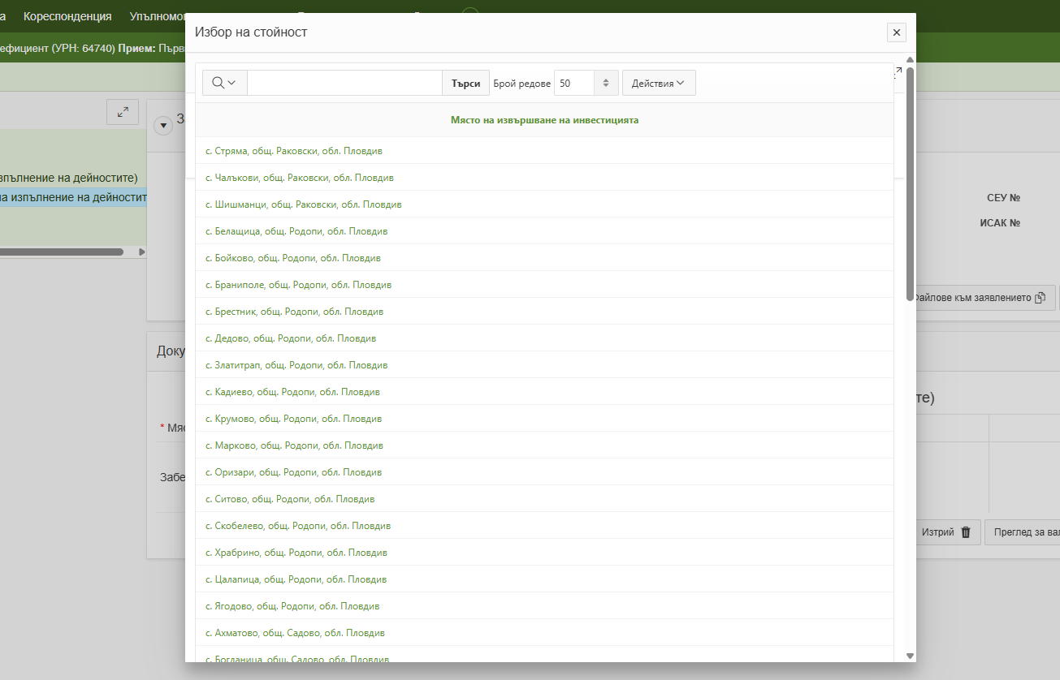

С бутон Назад в съответната секция се преминава на предходната стъпка

С бутон Назад отгоре в дясно на страницата се връща в началото на СЕУ

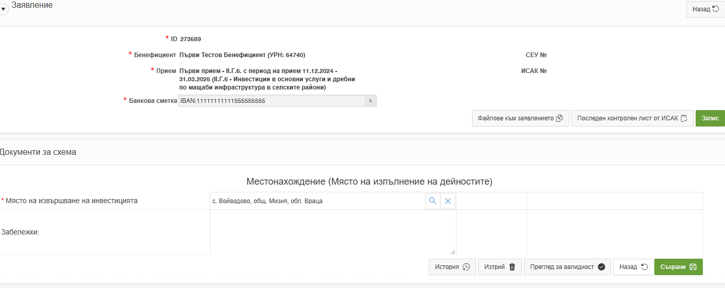

Попълва се Форма за наблюдение

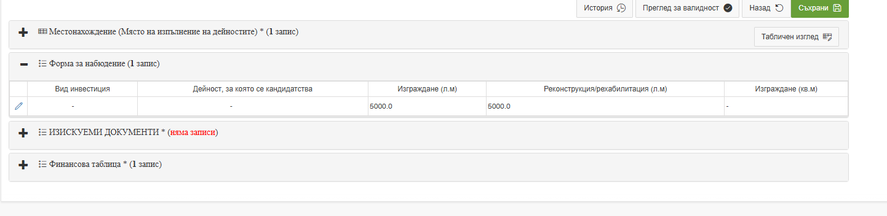

Попълват се изискуемите документи, като с бутон Създай започва въвеждане

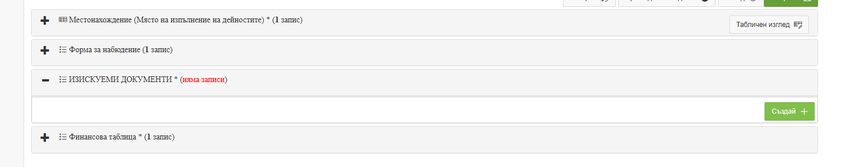

С бутон Създай се създават толкова на брой редове, колкото активи ще се заявят за плащане
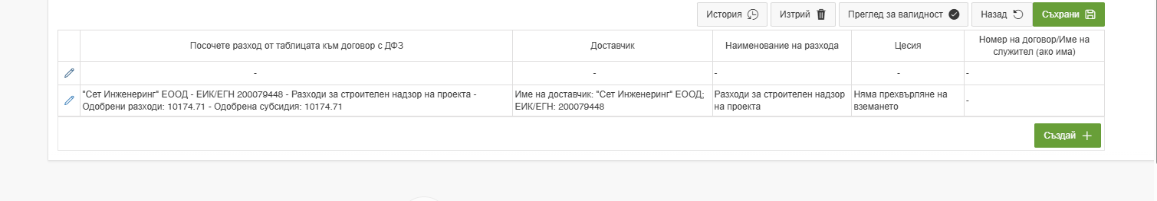
От Молива се започва въвеждане на данните за всеки актив, като от падащото меню се избират активите и доставчиците по договор.
При необходимост може да се въведат нови доставчици и активи (ако има подадено искане за анекс и то все още не е одобрено от ДФЗ)

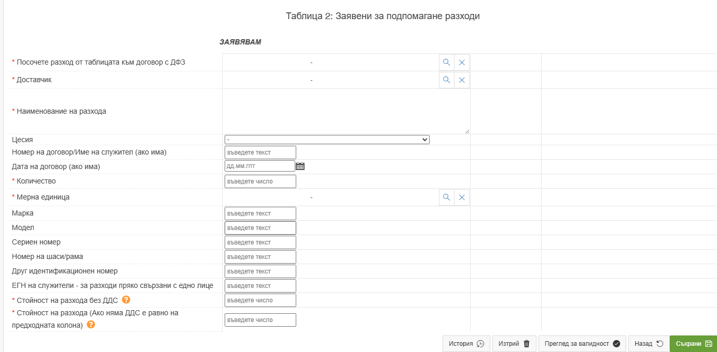

Попълват се таблици от 2 до 4 по зададената форма.
В таблица 5 се прави връзка между заявените разходи и платежните документи
Всяка таблица може да се създаде, въвежда и коригира в Табличен изглед
Първо се натиска бутон Създай под Таблицата и след това Табличен изглед
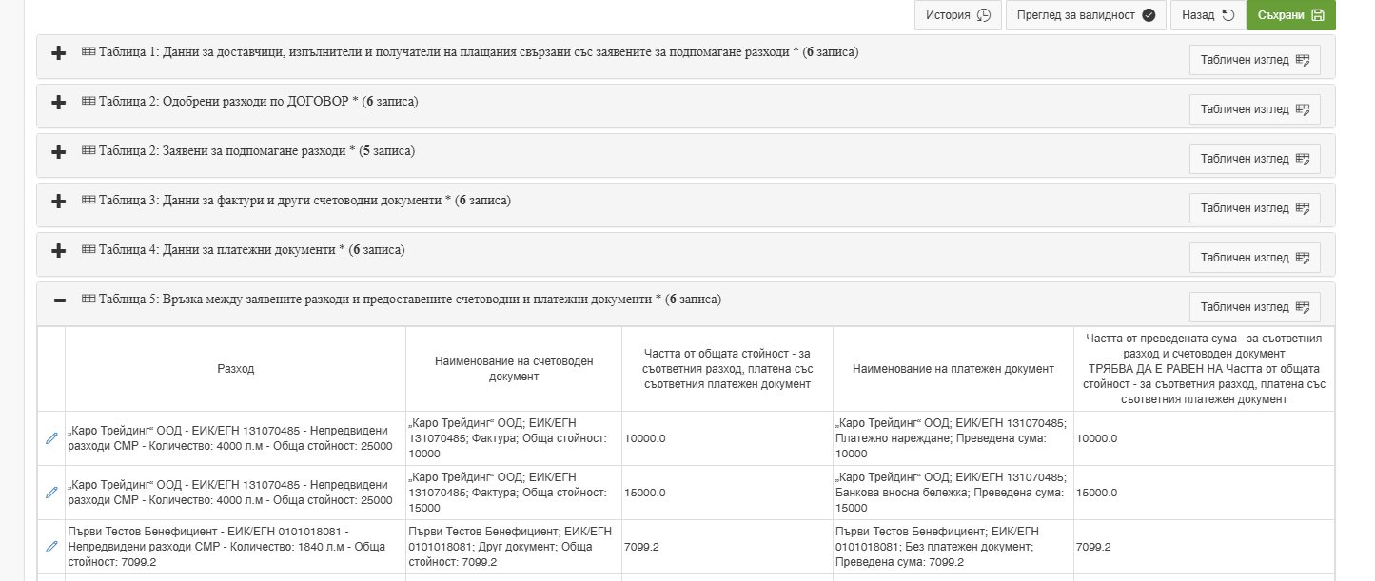

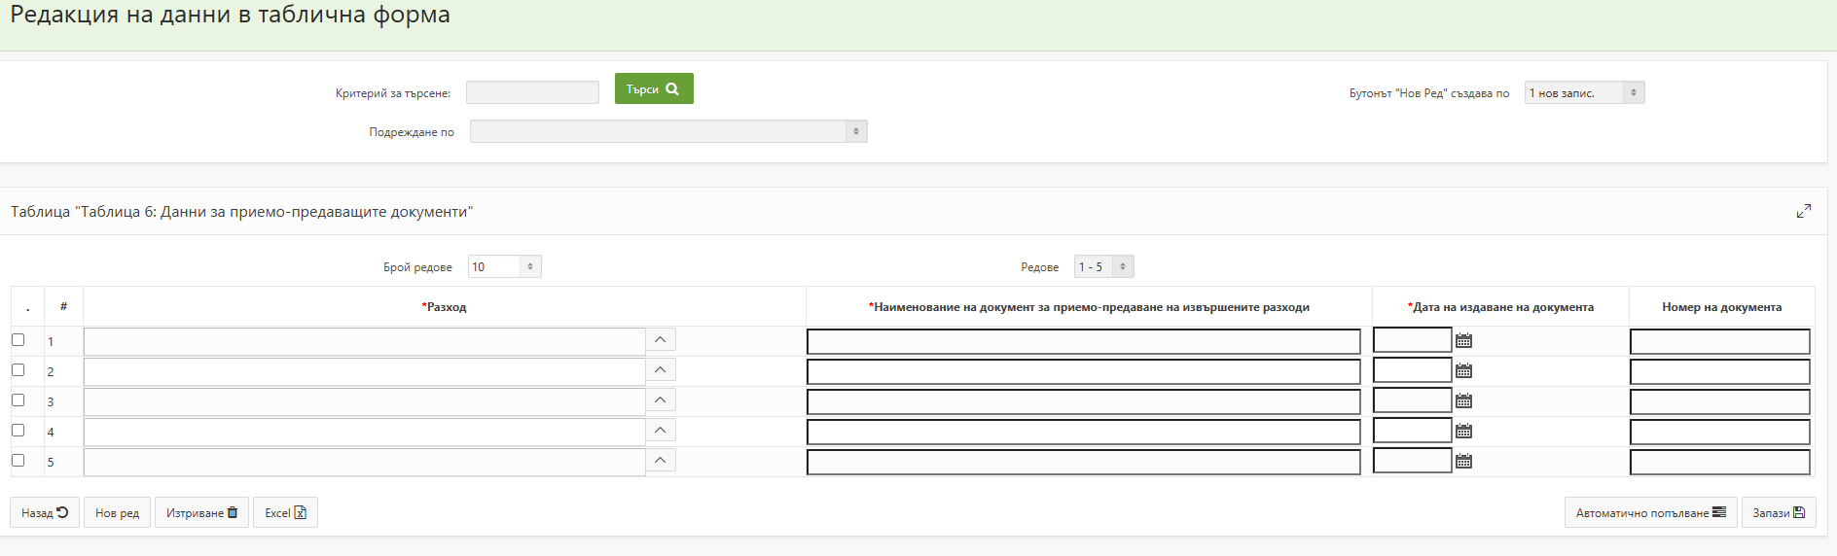
След приключване на въвеждането на данните от искането за плащане от Статусите в заявлението се избира Приключване на редакция

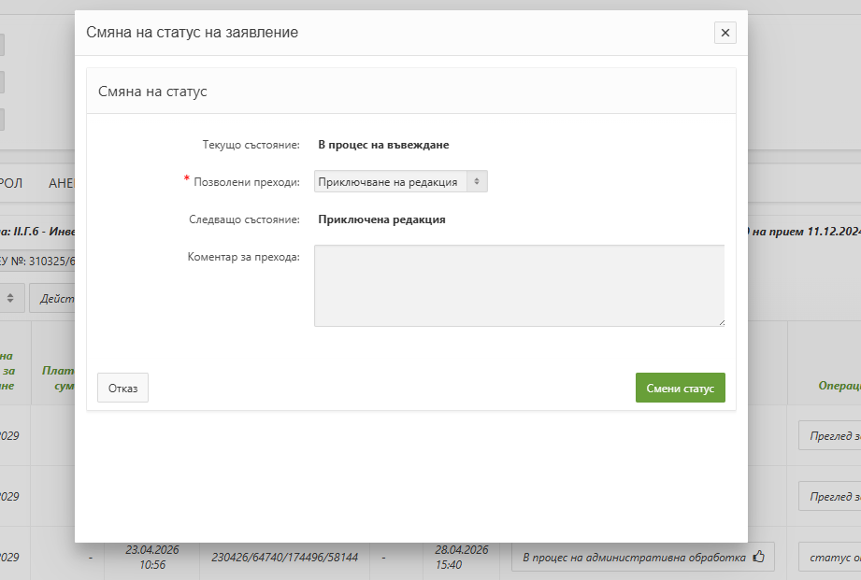

Искането за плащане се подписва с електронен подпис аналогично на заявленията и на исканията за авансово плащане.
- За да се подпише искането за плащане е задължително да бъде регистриран сертификатът на КЕП в СЕУ. Подробни инструкции са достъпни на следния електронен адрес:
https://www.youtube.com/watch?v=ZxJuMWP6QVk
- Подробни инструкции за начинът на подписване на искането за плащане са достъпни на следния електронни адреси:
https://www.youtube.com/watch?v=RG68MTZEoHM

Аналогично на заявленията и исканията за авансово плащане от Статус на заявлението се избира „Изпращане за автоматично зареждане в ИСАК“ и бутон „Смени статус“.

При преминаване на искането за плащане в статус „Подадено заявление“ и „С подпис“, то това означава, че е валидно и успешно подадено чрез СЕУ.

